Atelier n°3 : l’hydrographie de la Belgique et les régions agricoles

Première partie : hydrographie

- Prends la carte annexe 1. C’est une carte muette de la Belgique qui reprend son hydrographie. A l’aide d’un atlas, situe les cours d’eau suivants ainsi que les grandes villes suivantes. Attention, réalise ça au crayon et lorsque tu auras fini, prends le corrigé pour vérifier tes réponses.

Nos 3 fleuves : l’Escaut, la Meuse et l’Yser

Quelques rivières belges : la Lys, la Semois, la Sambre, la Senne, l’Ourthe, l’Ourthe orientale et l’Ourthe occidentale, le Démer, la Dendre, la Haine, la Lesse, la Nèthe, la Dyle, le Rupel, le Durme, le Viroin, le Hoyoux, la Méhaigne

Quelques villes : Anvers – Liège – Tournai – Gand – Bruges – Bruxelles – Namur – Mons – Arlon – Hasselt

- Réponds maintenant au « vrai ou faux » se trouvant sur la fiche élève. Si des mots de vocabulaire te posent problème, utilise ton dictionnaire et remplis la fiche Vocabulaire ci-jointe. Corrige quand c’est faux. Les mots difficiles sont soulignés !

Deuxième partie : régions agricoles

- Tu as reçu des fiches régions agricoles. Il y a 14 régions agricoles différentes en Belgique : 5 en Flandre et 9 en Wallonie. La première étape est de les identifier sur la carte vierge. Pour cela, tu disposes des fiches que tu lis attentivement, du calque de la carte avec les provinces belges qui t’aidera aussi et de l’atlas. Il te suffit d’indiquer leur numéro sur la carte. Lorsque tu as fini, à toi de vérifier si tu as tout placé correctement !

Liste des régions agricoles :
  - Famenne 1 rouge
  - Haute Ardenne 2 vert clair
  - Dunes 3 jaune paille
  - Campine Hennuyère 4 mauve
  - Région limoneuse 5 gris
  - Polders 6 orange
  - Région herbagère Liège 7
  - Condroz 8 noir
  - Région sablonneuse 9 beige
  - Région jurassique 10 bleu
  - Campine 11 bleu foncé
  - Région herbagère Fagnes 12 rose
  - Région sablo-limoneuse 13 marron
  - Ardenne 14 vert foncé

- Colorie ensuite ta carte selon les couleurs proposées ci-dessus. Ensuite, vérifie avec la carte colorée.

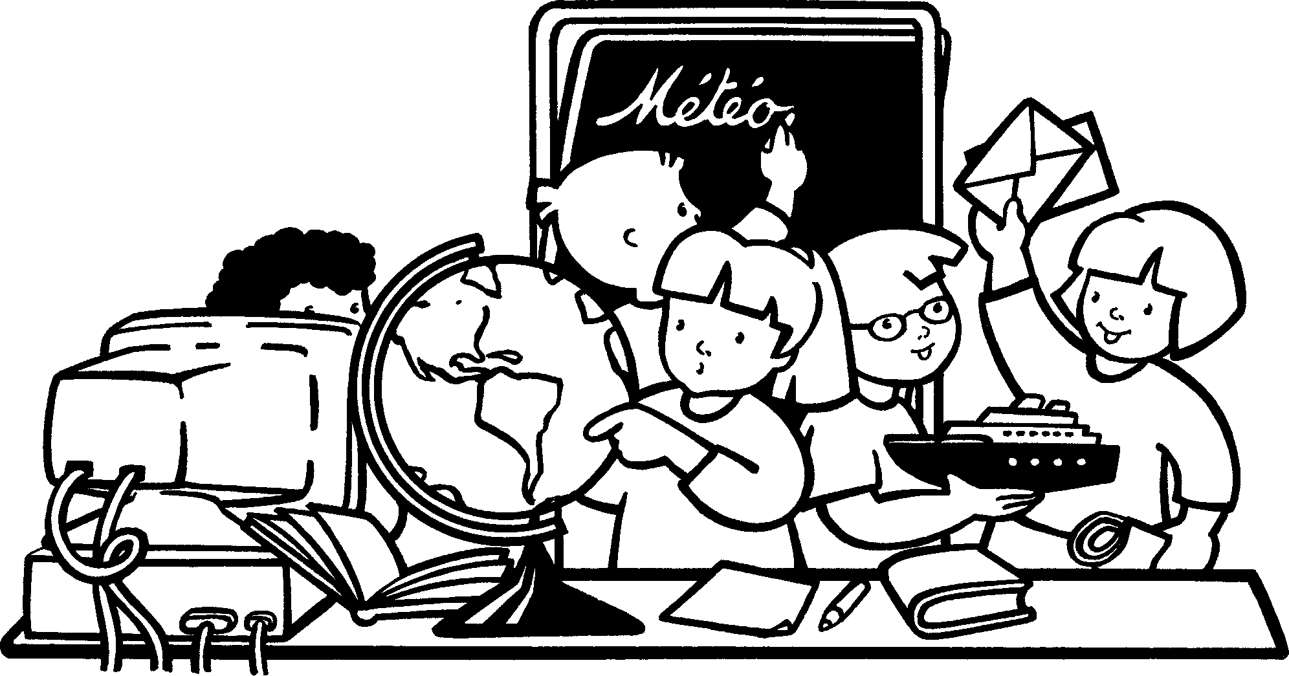

Fiche élève : vrai ou faux

- Anvers se trouve à l’embouchure de la Meuse.
- ____________________________________
- Namur se trouve au confluent de la Meuse et de la Sambre.
- _______________________________________________
- Le Démer passe à Hasselt.
- _______________________
- La Semois prend sa source à Arlon.
- ____________________________
- La Senne passe par Namur.
- ____________________________
- La Lys passe par Tournai.
- ____________________________
- Gand se trouve au confluent de la Lys et de l’Escaut.
- _________________________________________
- Han se trouve en amont de Dinant.
- ____________________________
- Huy se trouve en aval de Liège.
- ____________________________
- La Dendre est un affluent de l’Yser.
- _____________________________

Fiche Vocabulaire

- Un confluent : ___________________________________
- Un affluent : ____________________________________
- L’embouchure : ___________________________________
- La source : ______________________________________
- Amont : ________________________________________
- Aval : __________________________________________

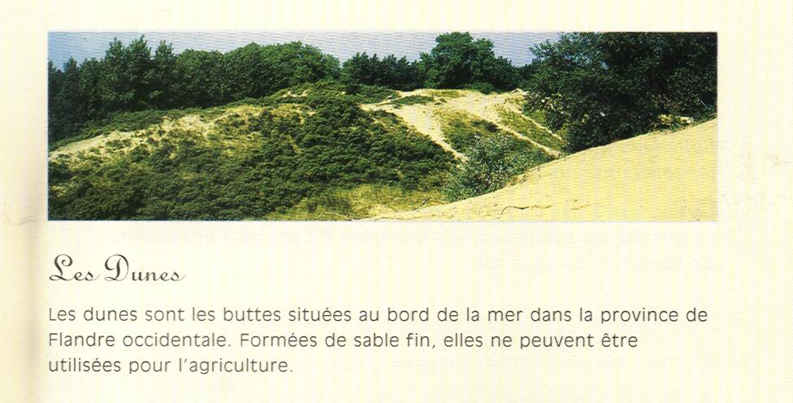

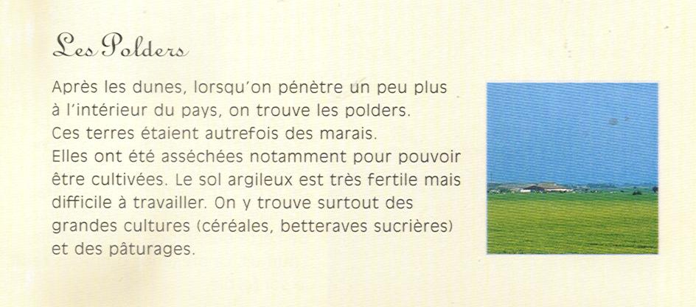

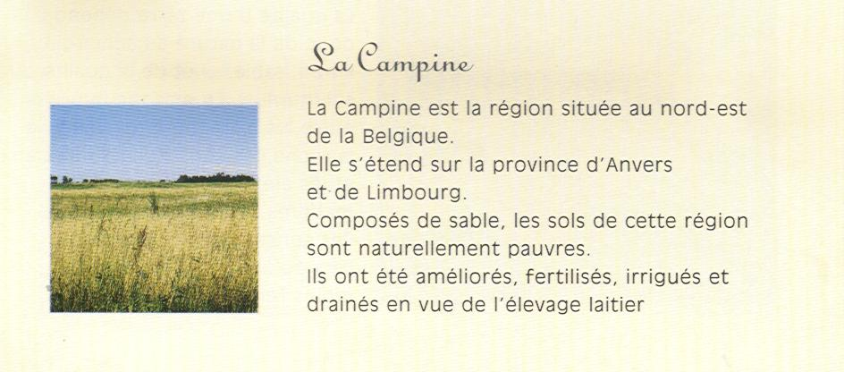

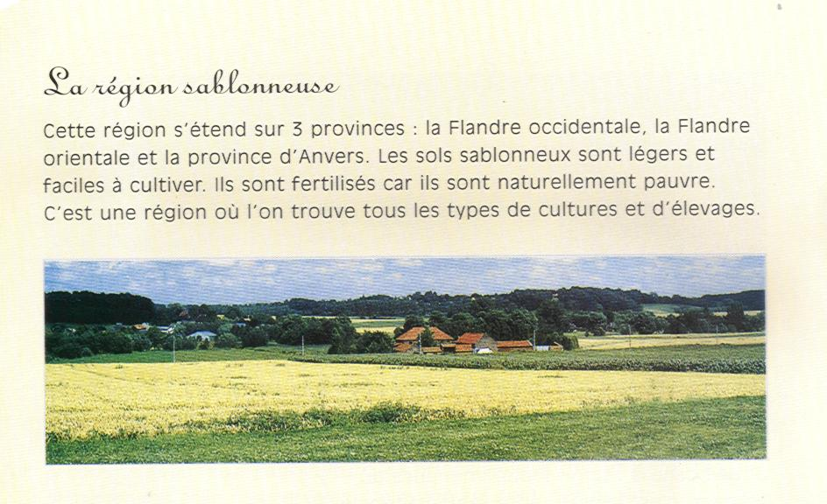

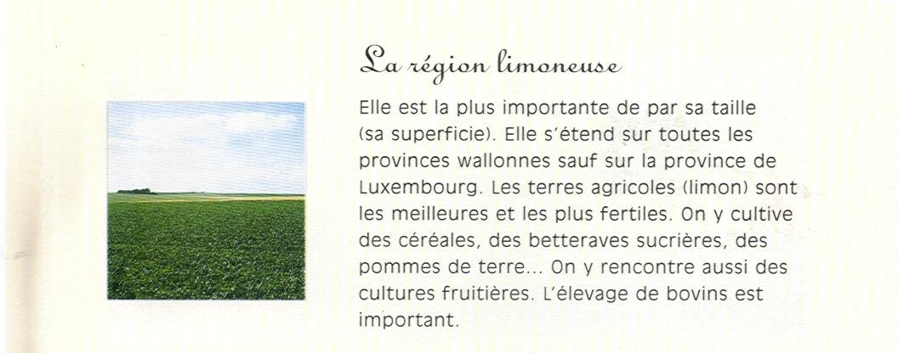

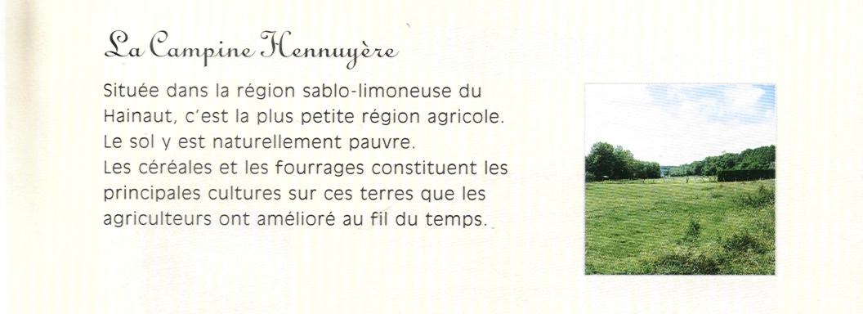

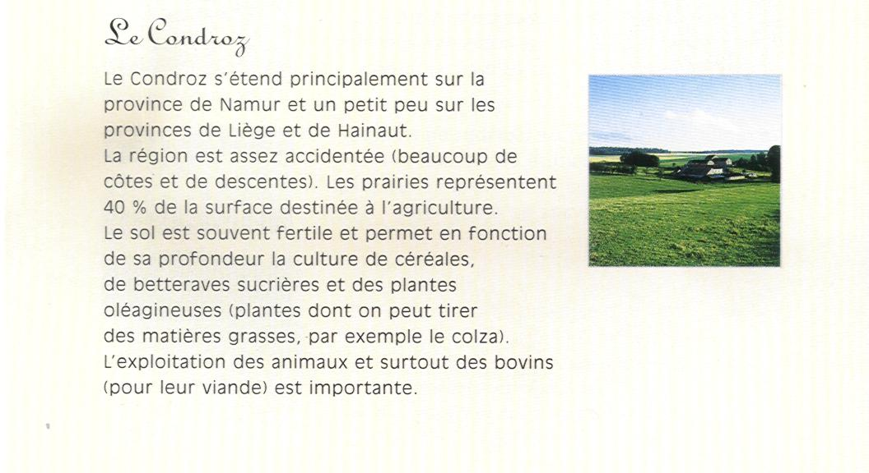

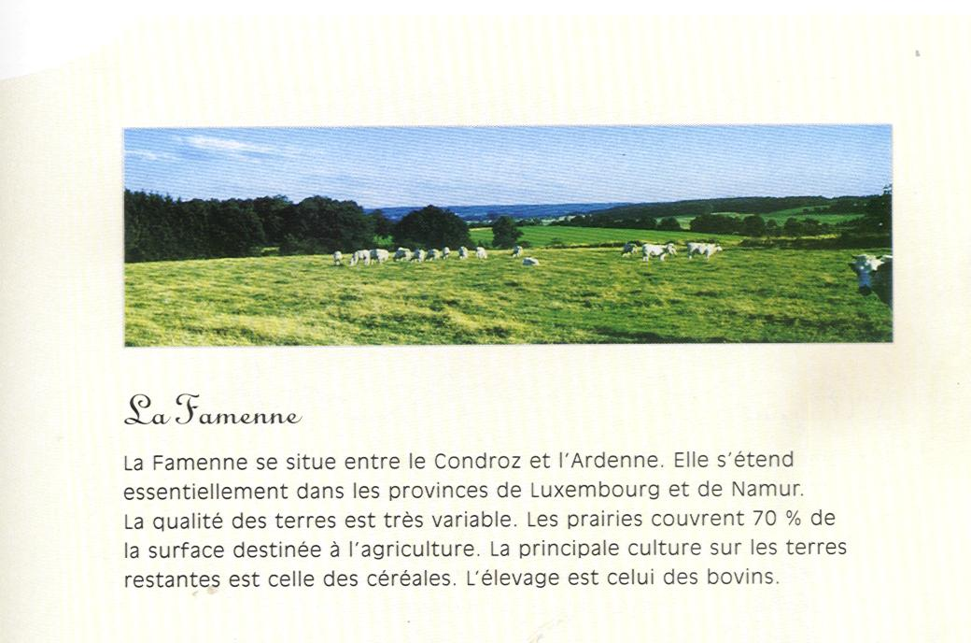

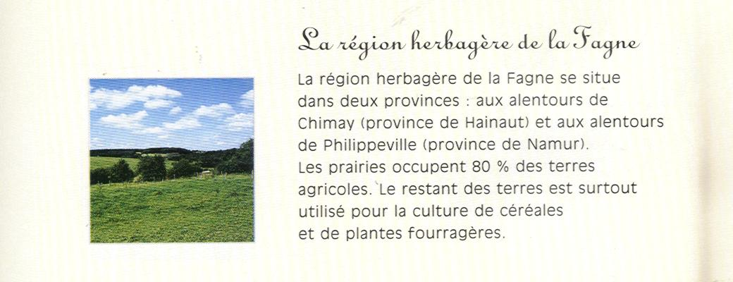

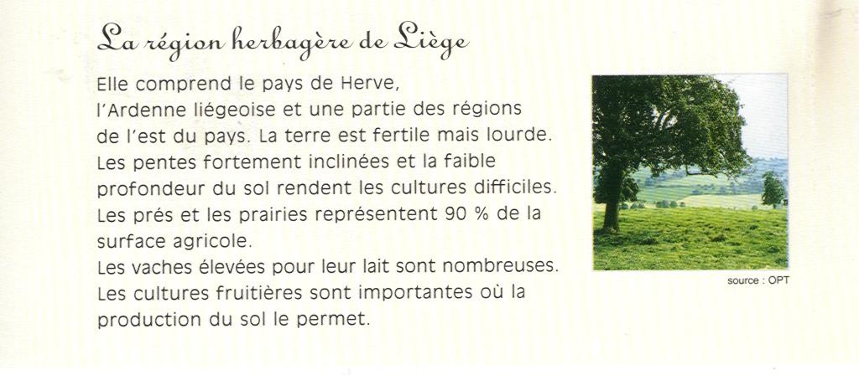

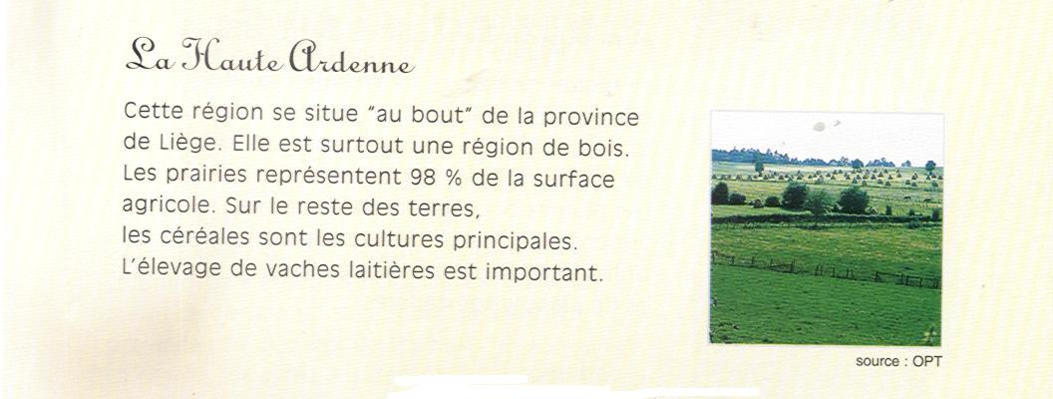

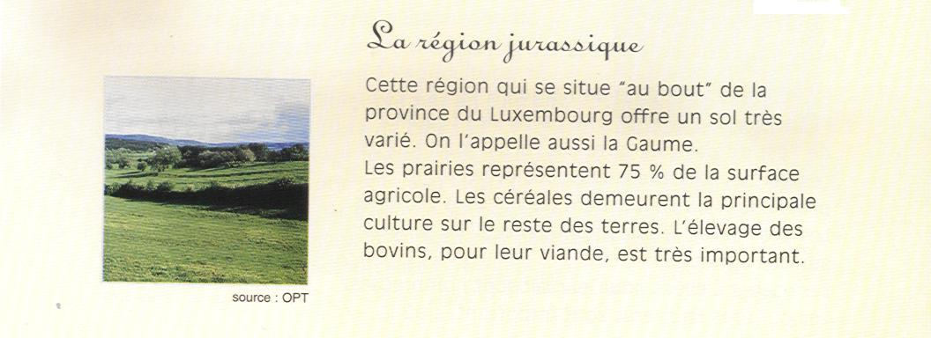

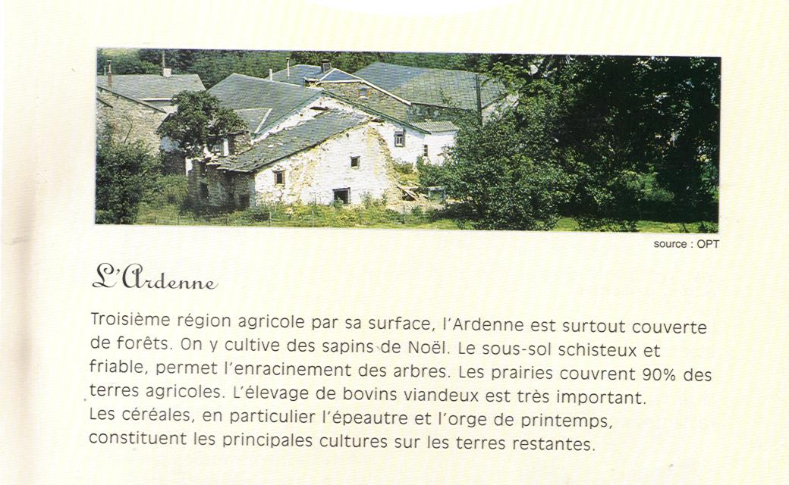

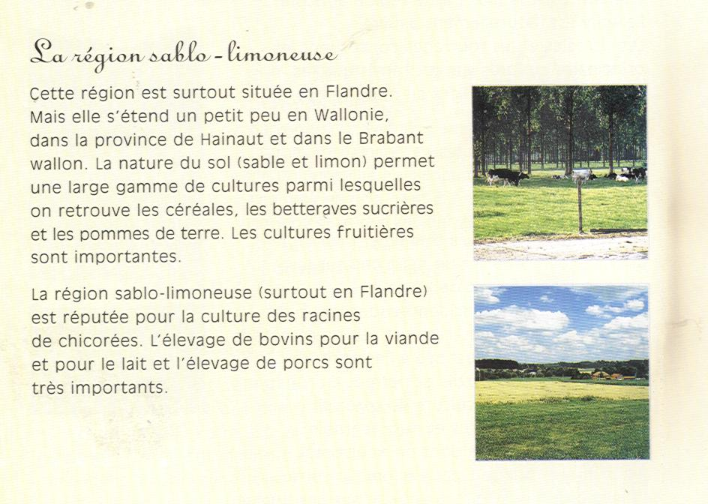

Annexe 1

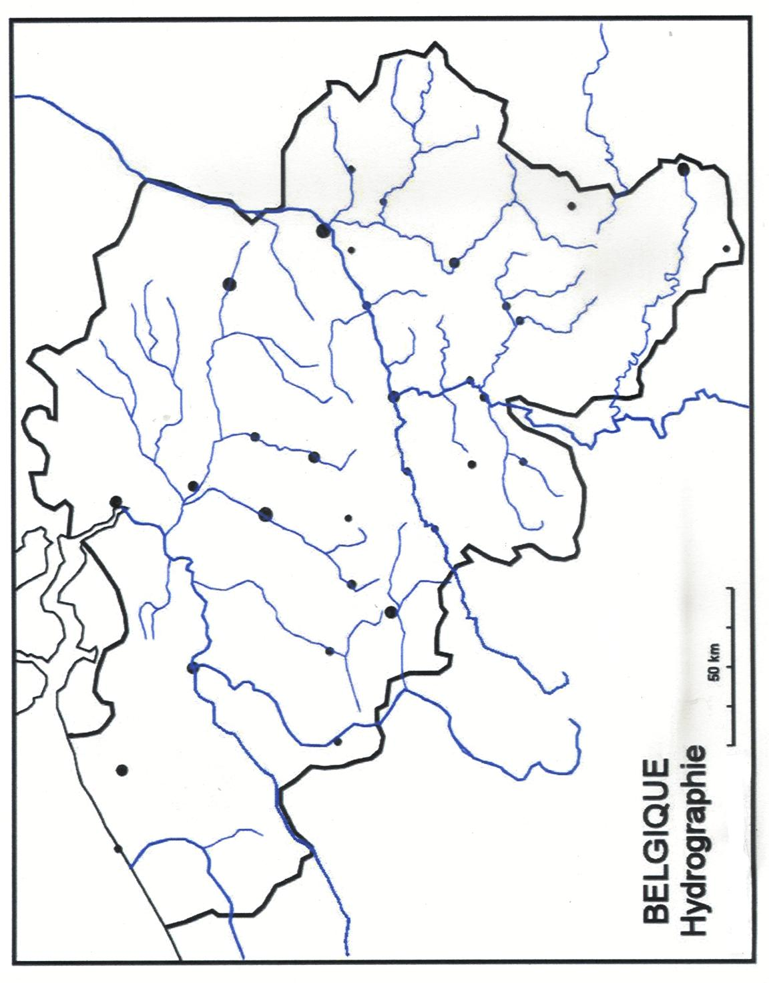

Hydrographie Corrigé
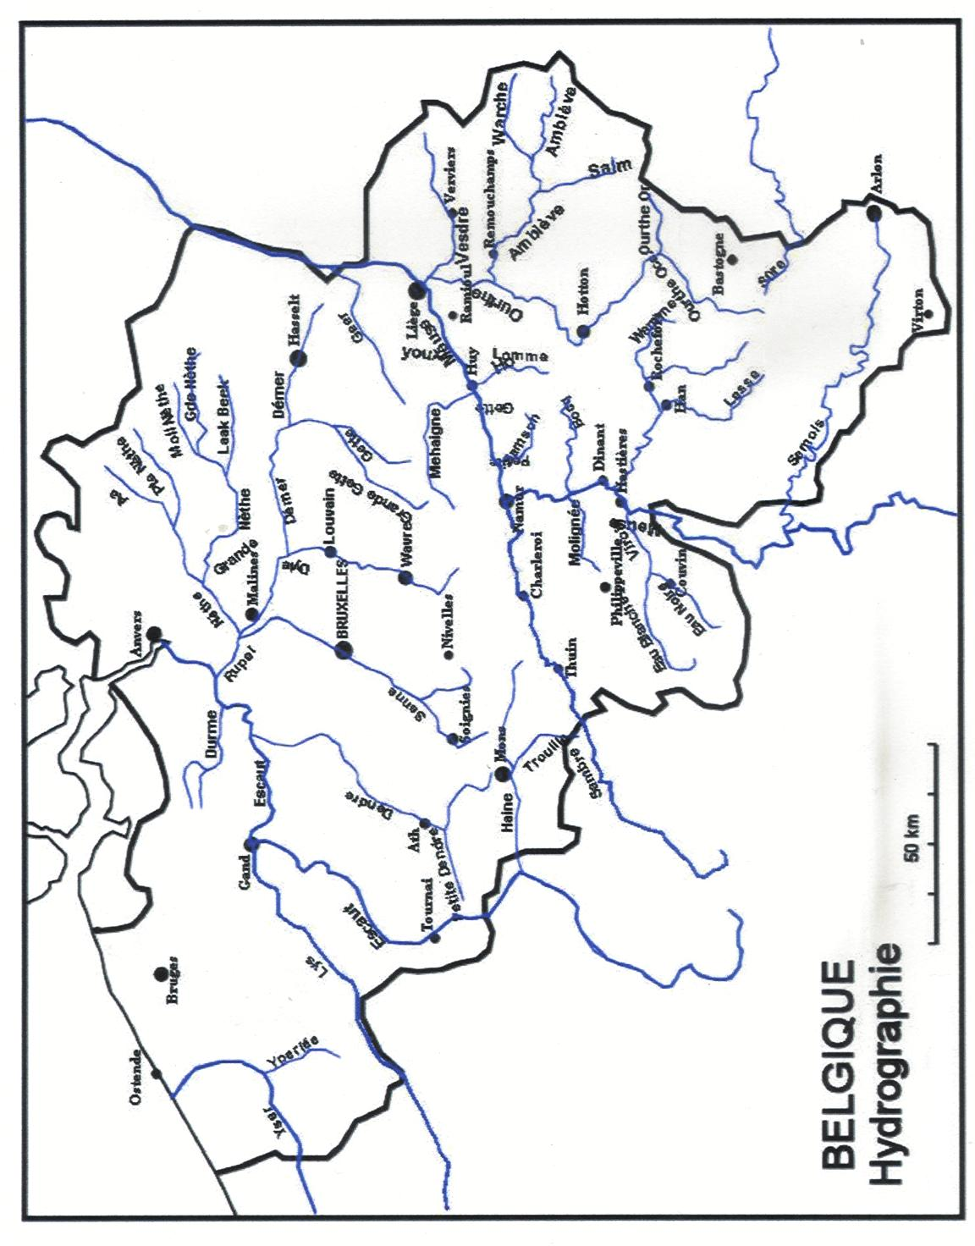

Les régions agricoles : synthèse

En Flandre
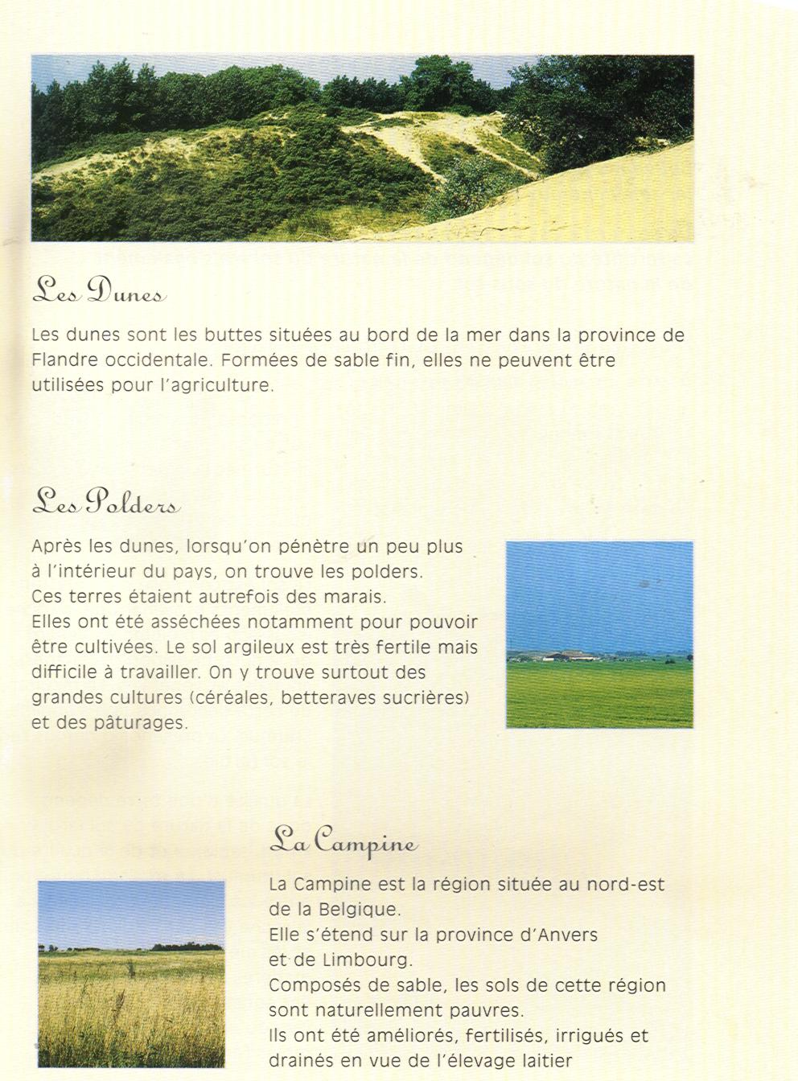
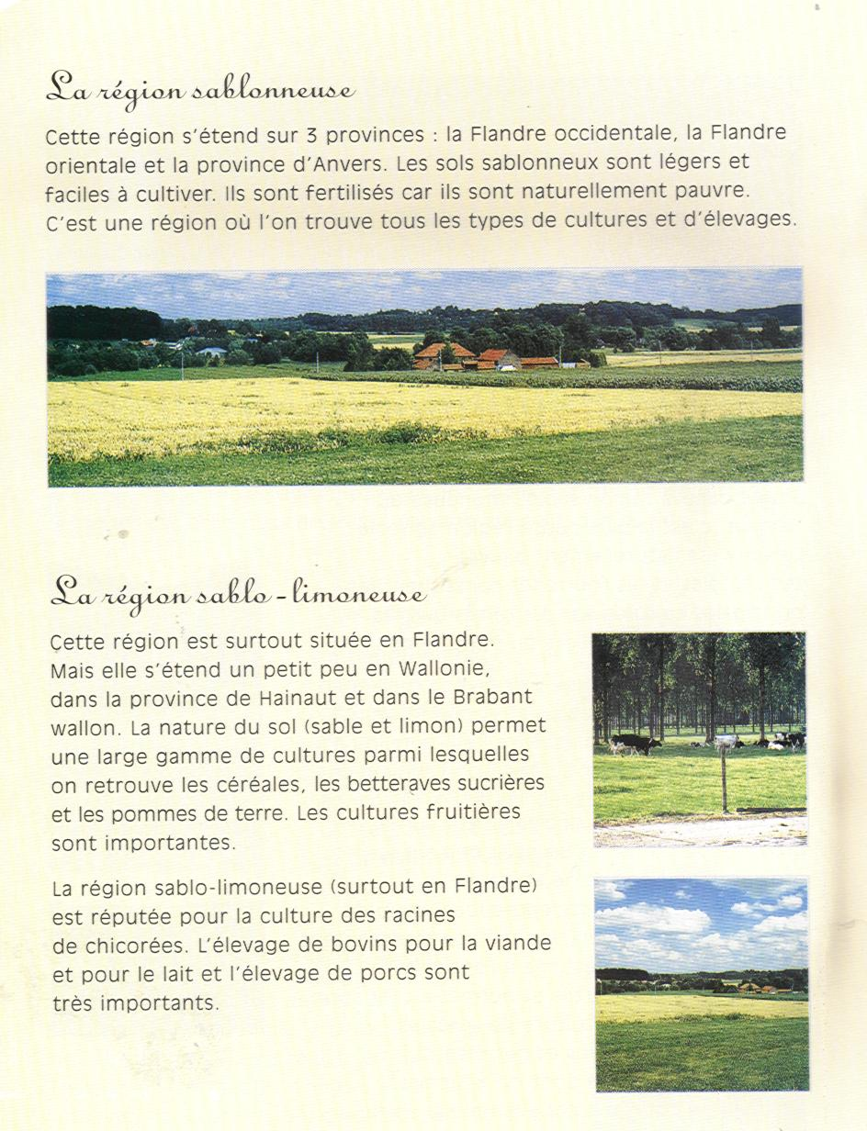

En Wallonie
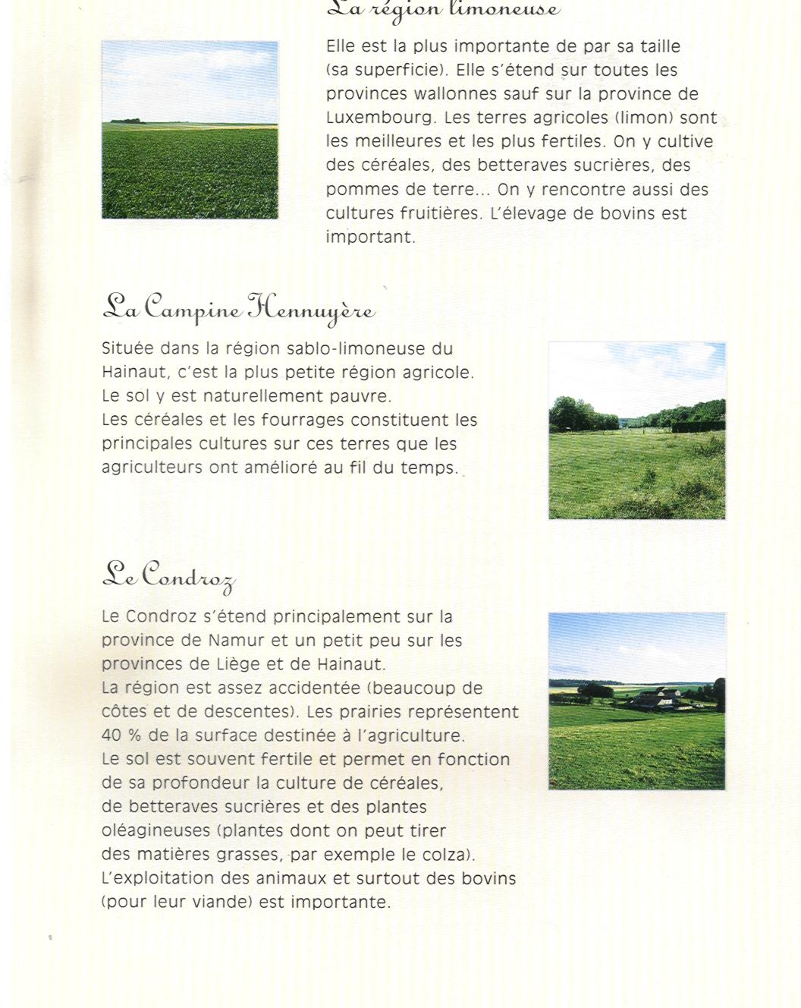

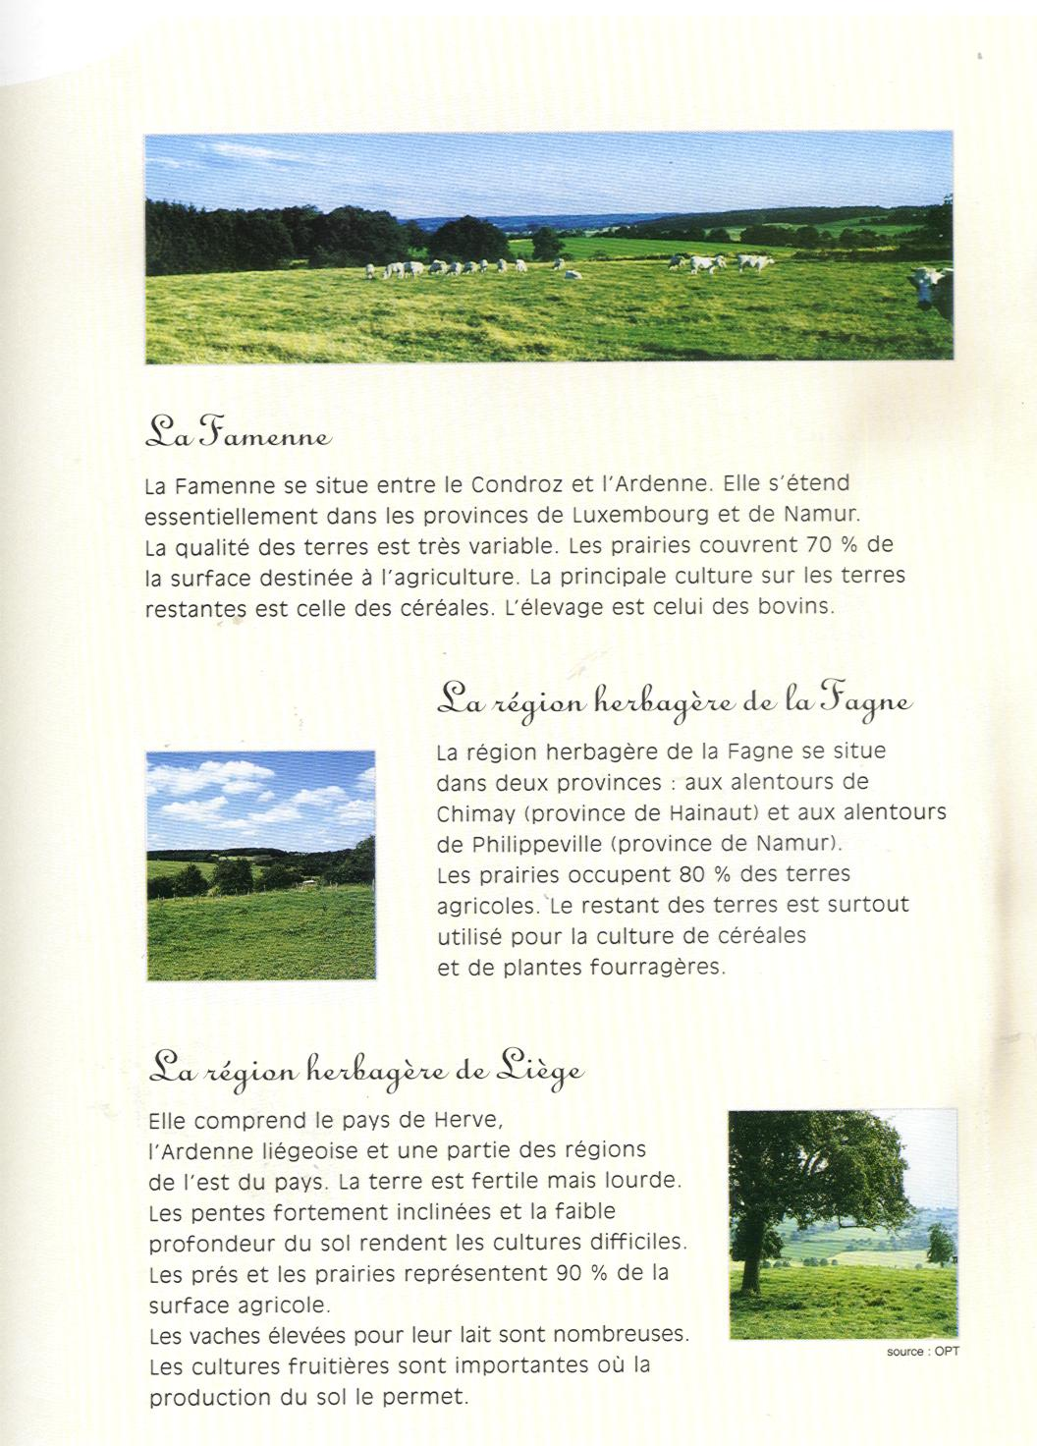

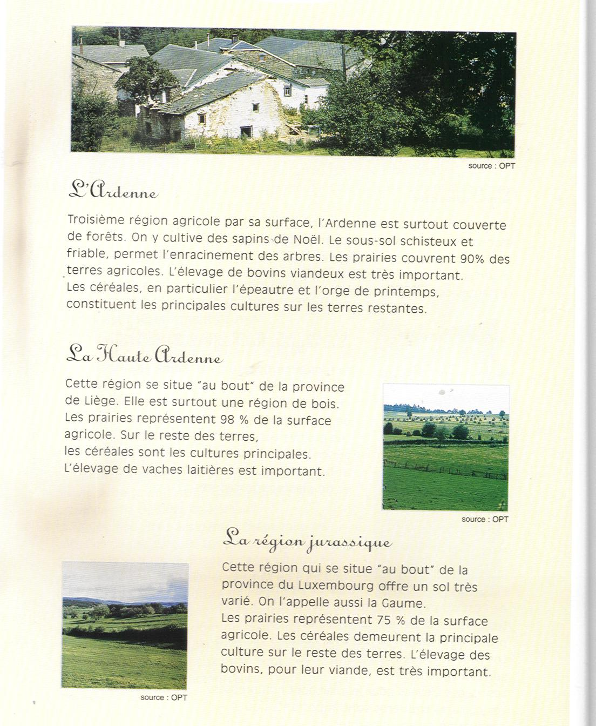

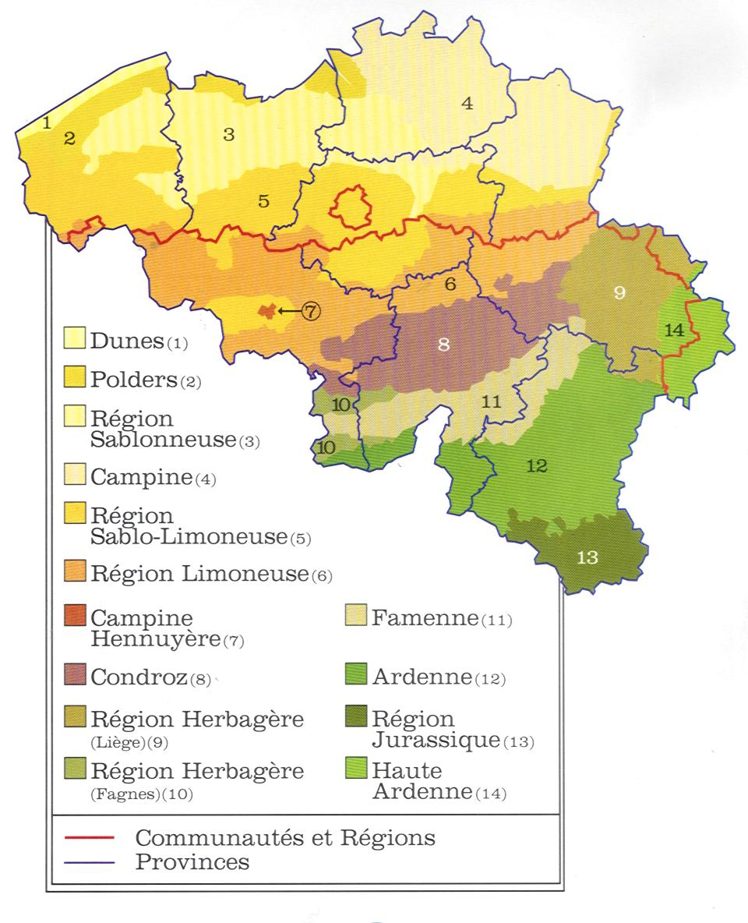

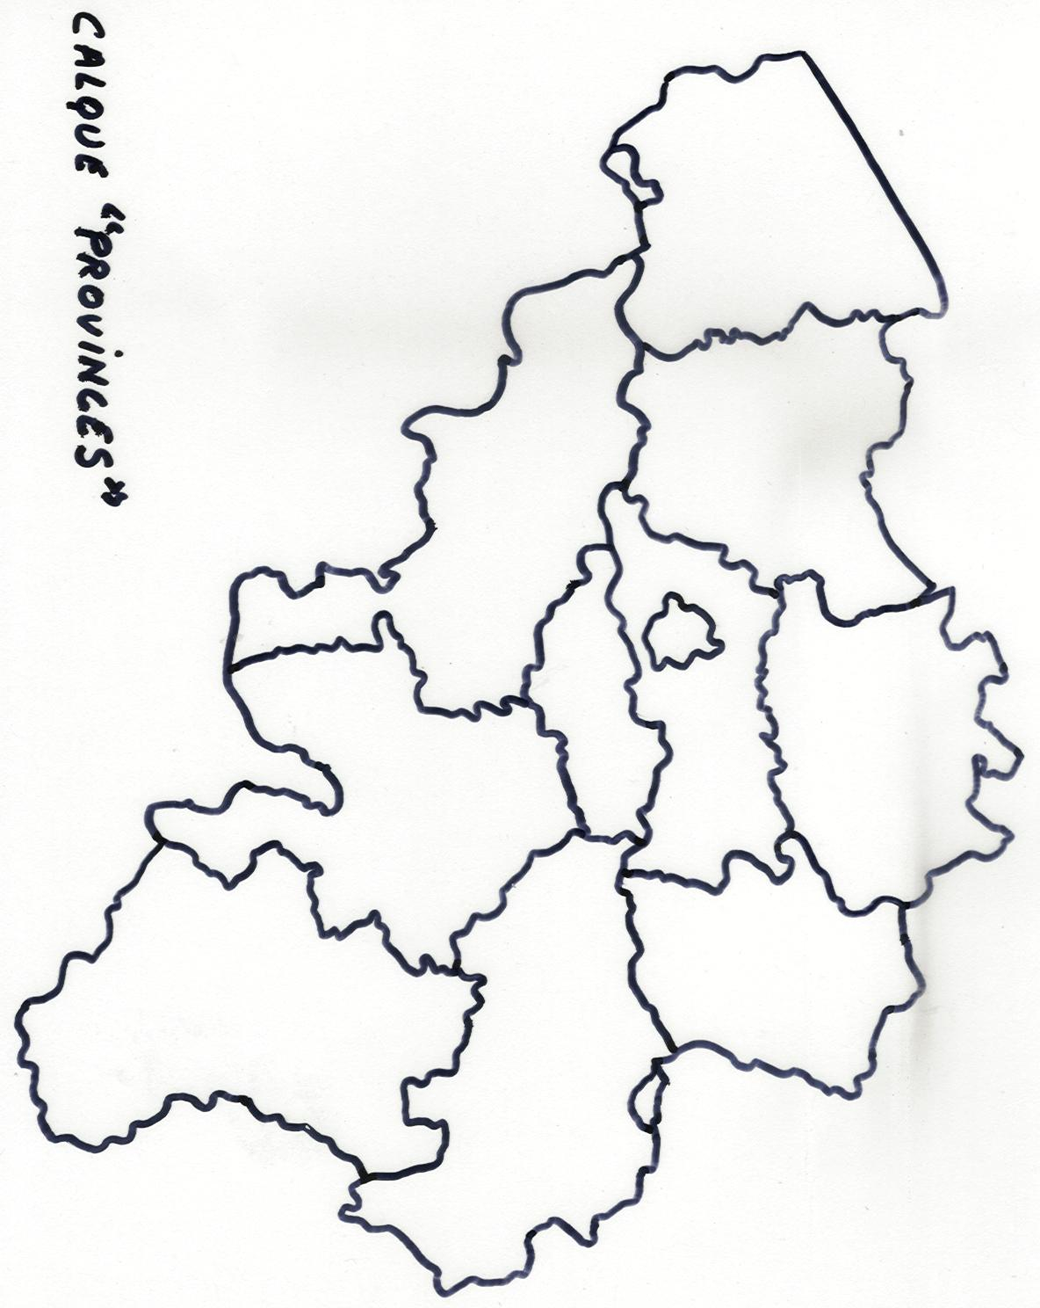

Carte vierge « Régions agricoles » à numéroter et colorier
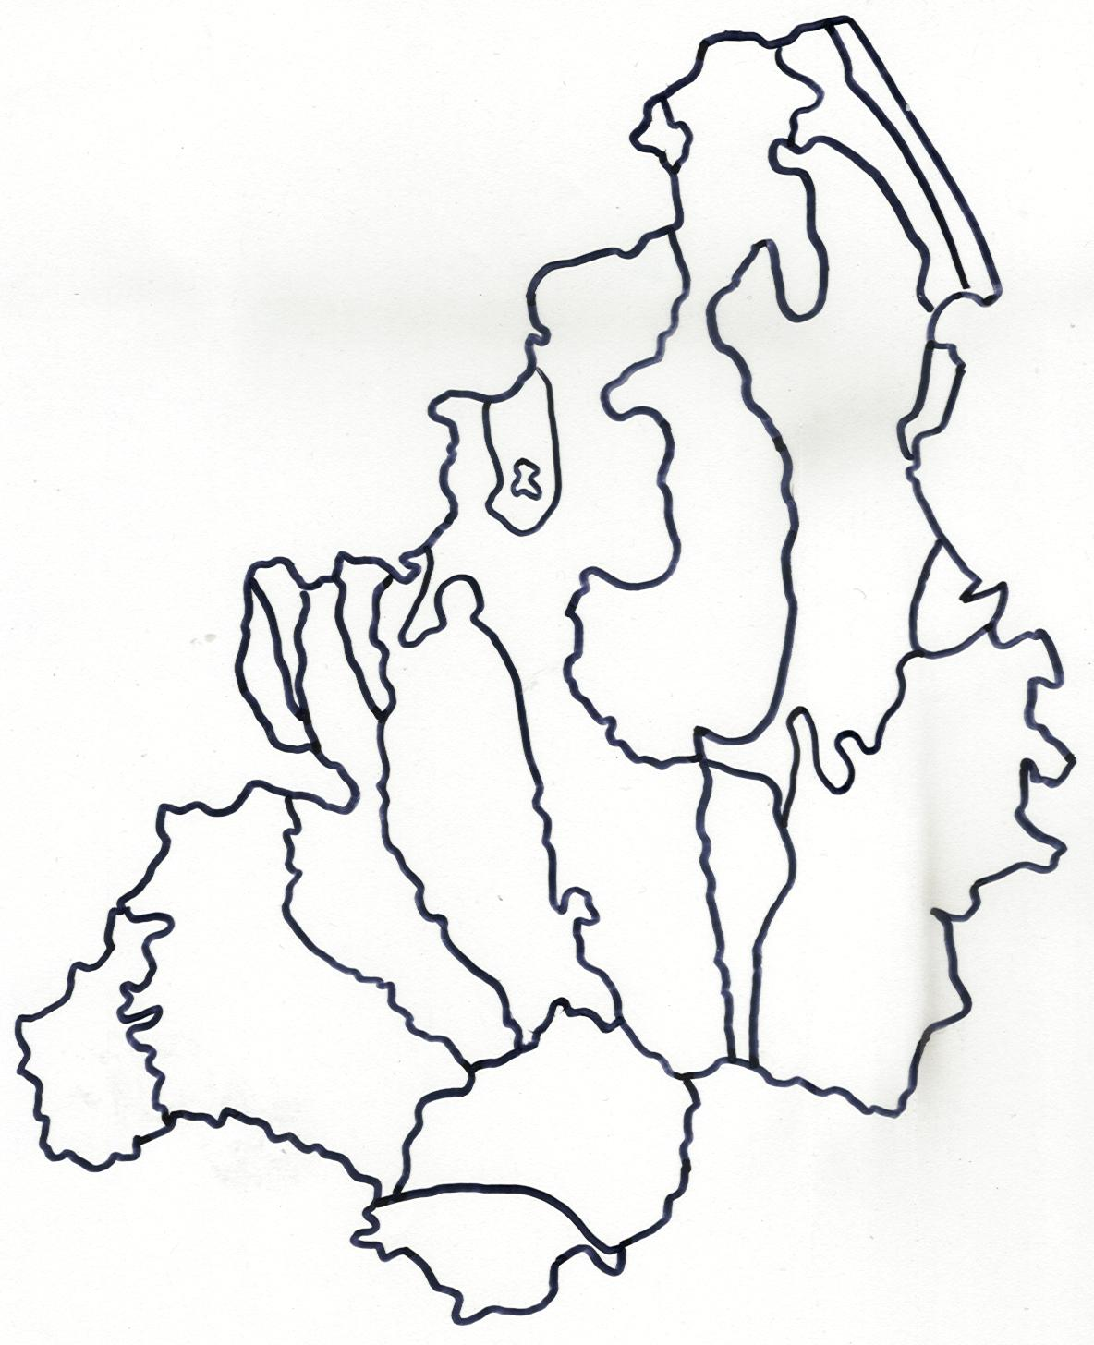

Corrigé en couleurs
